莆田市市场监督管理局

行政处罚决定书

莆市监处罚〔2024〕07040003号

当事人：陈天林

公民身份号码：***

联系电话：***

联系住址：***

2024年7月4日，根据莆田市公安局镇海派出所现场移交线索，莆田市市场监督管理局执法人员前往镇海派出所对当事人陈天林涉嫌商标侵权一事进行交接，交接现场当事人在场陪同，经现场清点，当事人待售标有“PUMA及图形”(彪马）注册商标运动鞋29双，当事人无法提供上述运动鞋合法取得凭证，并明知上述运动鞋为侵犯注册商标专用权的运动鞋。当事人的行为涉嫌违反了《中华人民共和国商标法》第五十七条第三项。

2024年7月11日，当事人积极配合本局询问调查，如实陈述违法事实并主动提供证据材料。

2024年7月4日，依据《中华人民共和国商标法》第六十二条第一款第（四）项的规定，执法人员依法对涉嫌商标侵权的标有“PUMA及图形”(彪马）注册商标运动鞋29双予以扣押，扣押期限30日。

经查明，当事人为牟利，共购进30双假冒“PUMA及图形”(彪马）注册商标的运动鞋，进货价格每双40元，在荔城区镇海街道古荔路与武定路交叉口销售，截至查获当天共销售出去1双，每双售价80元。按已查清侵权的销售价计算，当事人商标侵权违法经营额共计2400元。

**上述事实，主要有以下证据证明：**

1.案件来源登记表1份；2.现场检查笔录1份及现场照片4张；3.询问笔录1份；4.当事人居民身份证复印件1份；5.商标注册证明材料1份；6.涉案的标有“PUMA及图形”(彪马）注册商标运动鞋29双；

本局于2024年9月2日向当事人依法送达了《行政处罚告知书》（莆市监罚告〔2024〕07040003号），告知当事人拟作出行政处罚的事实、理由、依据、处罚内容及其依法享有陈述、申辩的权利,也可以要求举行听证。当事人在收到本通知之日起五个工作日内，没有向本局提出陈述、申辩，也未提出要举行听证，本局视为当事人放弃此权利。

本局决定认为：当事人销售明知是假冒注册商标运动鞋，属于《中华人民共和国商标法》第五十七条第三项规定的商标侵权行为。

鉴于当事人能积极配合调查，如实陈述违法事实并主动提供证据材料，其侵犯注册商标专用权的违法行为符合从轻行政处罚情形，本局决定给予从轻处罚。

依据《中华人民共和国商标法》第六十条第二款的规定，本局决定对当事人作如下行政处罚：

责令立即停止商标侵权行为，没收假冒的标有“PUMA及图形”(彪马）注册商标运动鞋29双，并处罚款34800元整，上缴国库。

当事人应当自收到本处罚决定书之日起十五日内，凭“福建省非税收入缴款通知书”通过以下两种方式如数缴纳罚款：1.通过缴款通知书中指定的银行柜台、手银、网银等办理；2.通过微信或支付宝扫一扫“福建省非税收入收缴‘云缴费'二维码”进行缴费。到期不缴纳罚款的，依据《中华人民共和国行政处罚法》第七十二条第一款第（一）项的规定，每日按罚款数额的百分之三加处罚款。

如对以上行政处罚不服的，可在接到本决定书之日起六十日内，向莆田市人民政府申请复议或在六个月内向莆田市荔城区人民法院起诉；逾期不申请复议、不起诉又不履行的，本机关将申请人民法院强制执行。

附：“云缴费”二维码

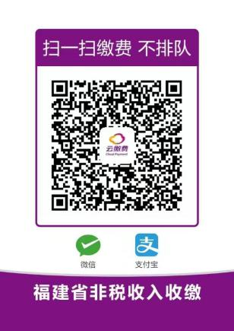

莆田市市场监督管理局

（sealdwy）

2024年09月23日

**（市场监督管理部门将依法向社会公开行政处罚决定信息）**



本文书一式二份，一份送达，一份归档。